VAKGROEP BEWEGINGSONDERWIJS -SO-
2023-2024
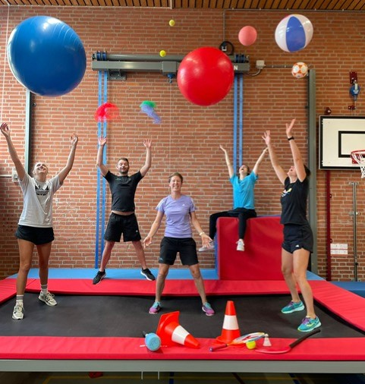

NYNKE-TOM-GERDA-JISKE-EMMY

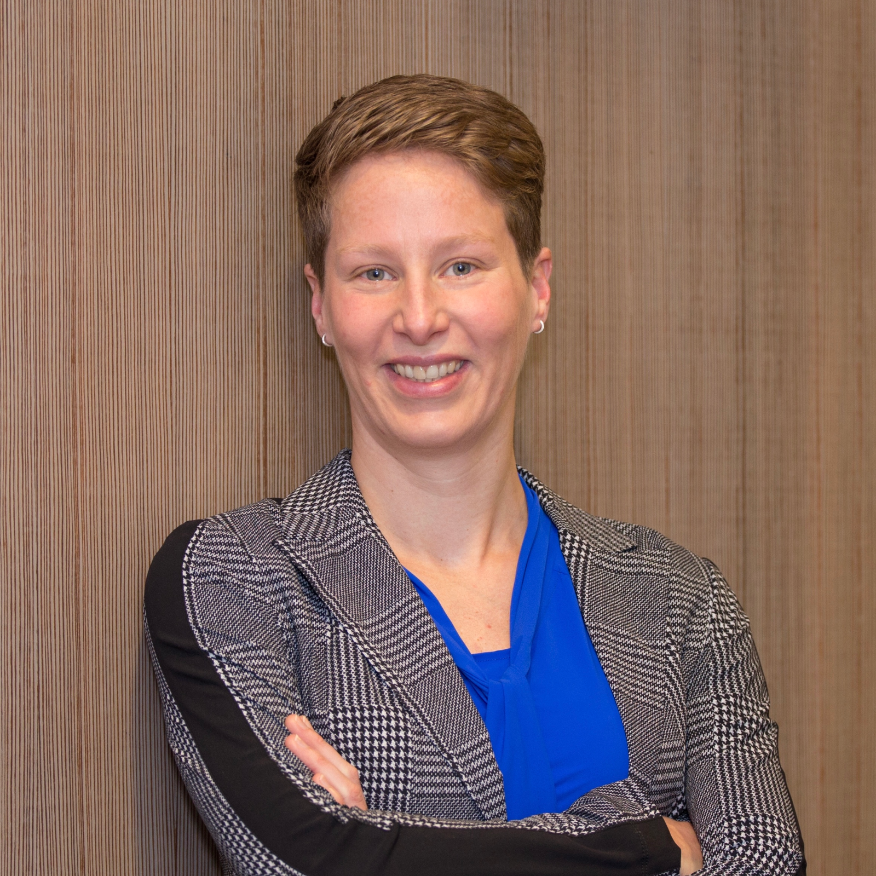 Gerda: g.prins@ooz.nl
Nynke: n.teertstra@ooz.nl

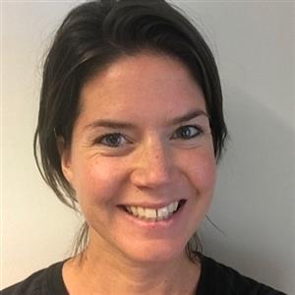 Emmy: e.tenhove@ooz.nl

Jiske: j.ettema@ooz.nl

Tom: t.vantatenhove@ooz.nl

